電通二乙微處理器實驗 實驗結報

實驗名稱 | Lab03
組別 | 23 | 組員 | 林宇傑

- 實驗目的
使用USB-Serial作為輸出輸入
讀取類比輸入之數值
量測0 0.5 1.0 1.5 2.0 2.5V
量測可變電組之數值
量測光敏電阻之數值

- 實驗步驟
量測電壓值

- 程式碼01.(LED)

int val;
void setup()
{
Serial.begin(9600);
Serial.println("Hello,World!");

pinMode(8,OUTPUT);
}
void loop()
{
if(Serial.available())
{
val = Serial.read();
if(val == '0')
{
digitalWrite(8, LOW);
Serial.println("LED OFF");
}
else if(val == '1')
{
digitalWrite(8, HIGH);
Serial.println("LED ON");
}
}
}

LED
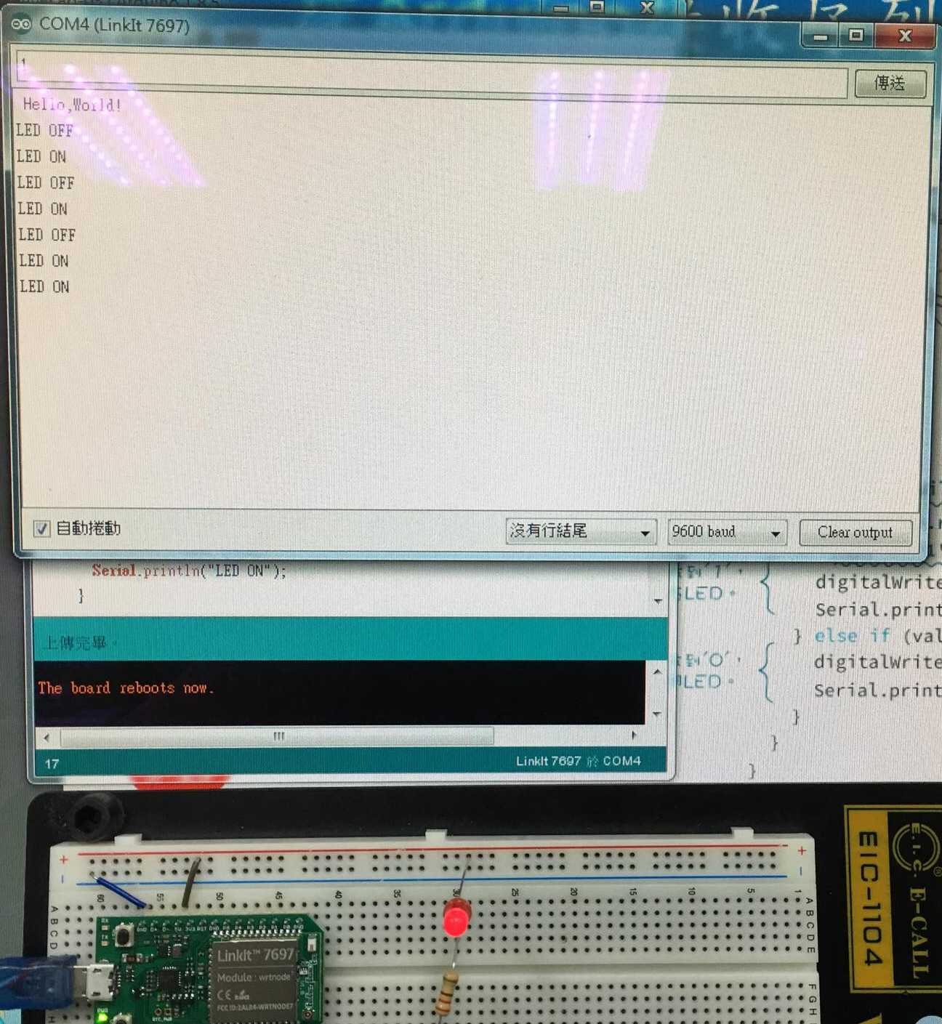

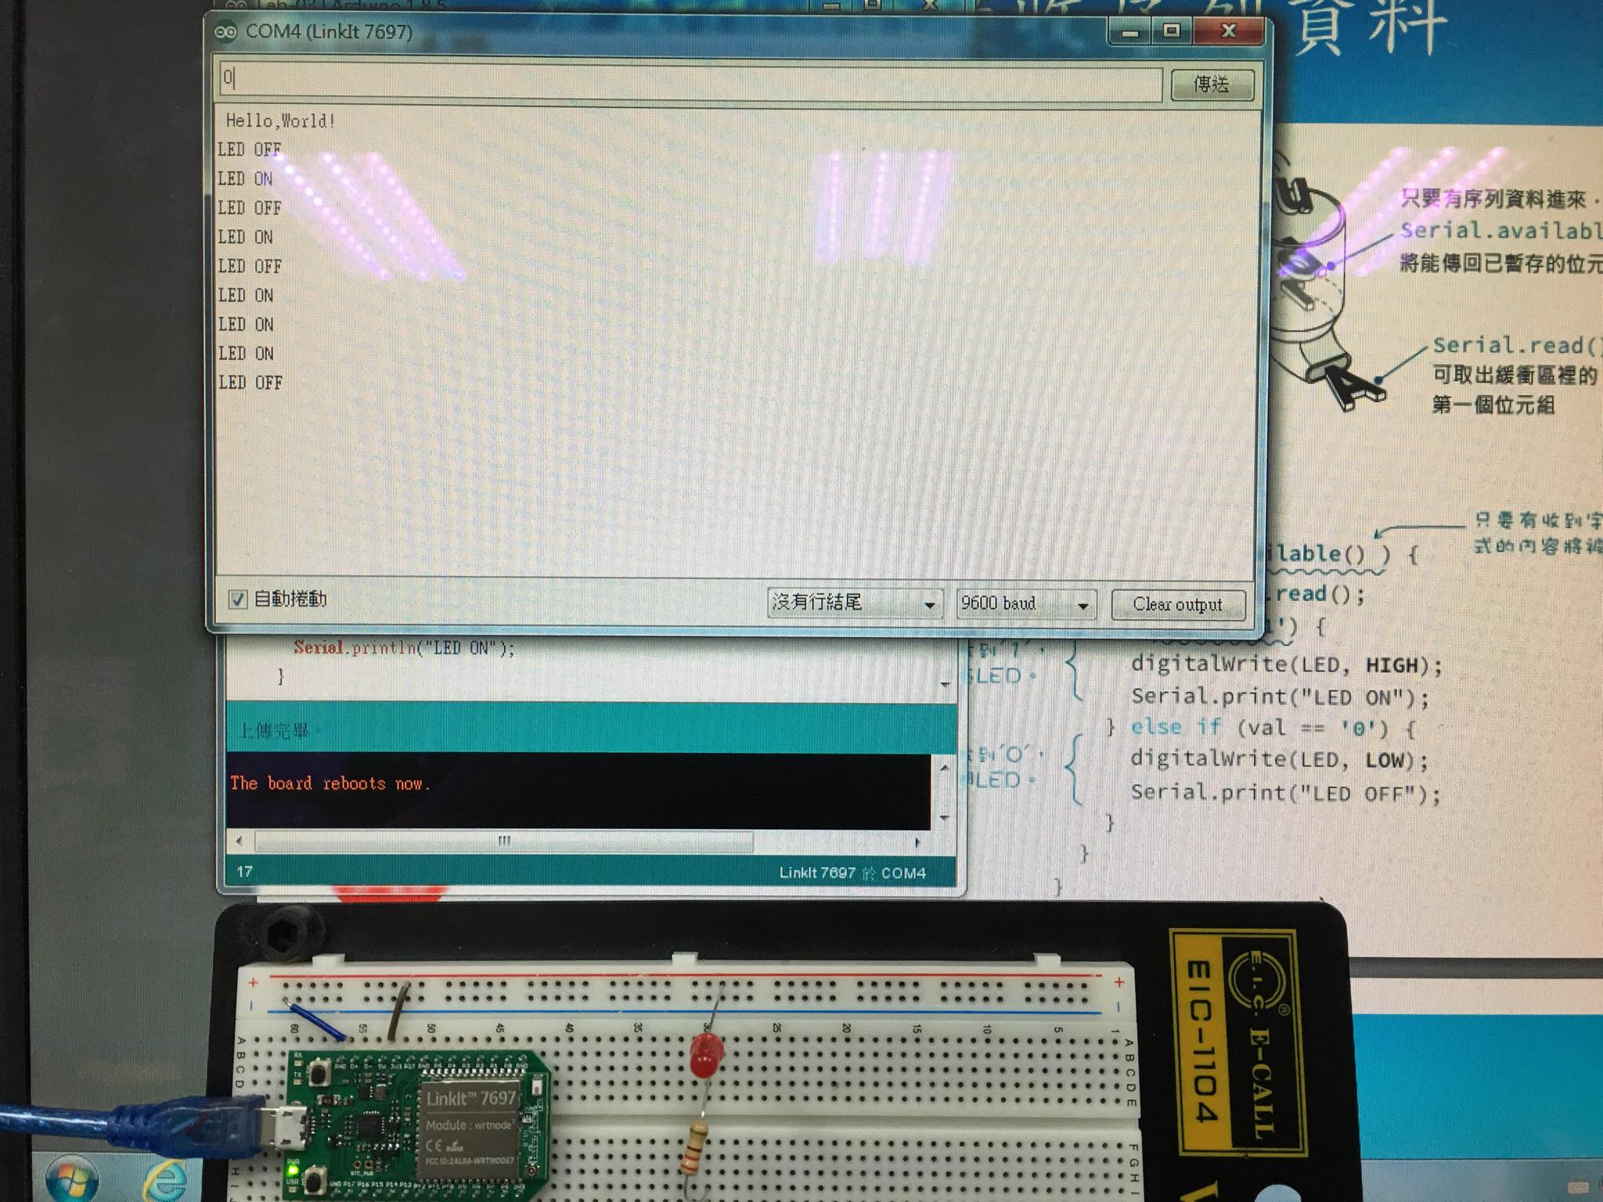

程式碼 02. (類比)

float Vin, Analogin=0, i;

void setup()
{
Serial.begin(9600);
pinMode(14,OUTPUT);

for (i=0;i<=5;i++)
{
Analogin = 0.7* Analogin + 0.3* analogRead(14);
Vin = Analogin * 2.5 / 4095;
Serial.println(Vin);
Serial.println(analogRead(14));
delay(500);

}

}

void loop()
{
}

電壓0.0
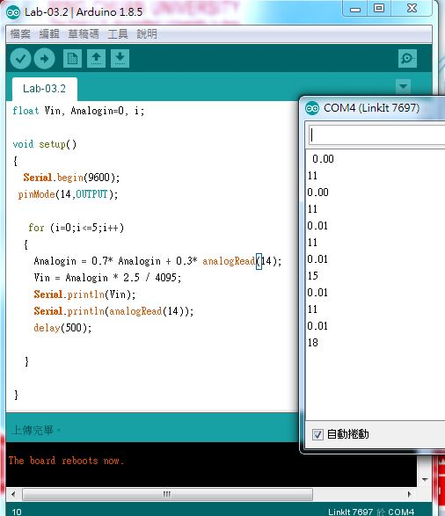

電壓0.5
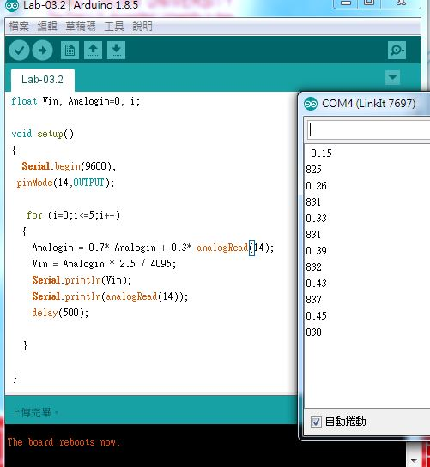

電壓1.0
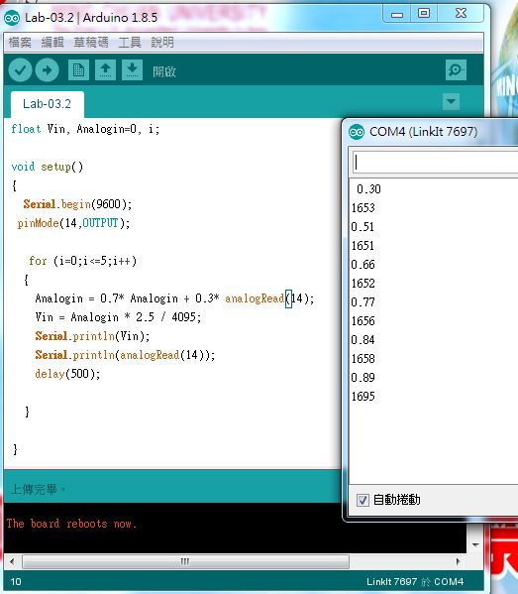
電壓1.5
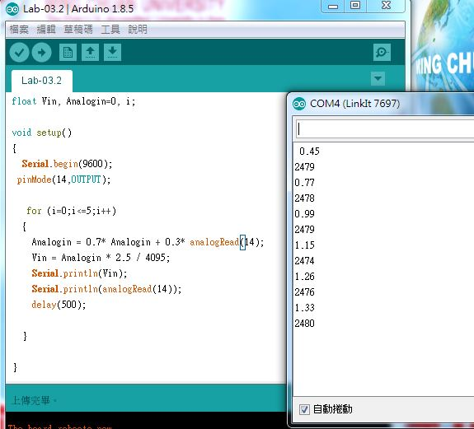

電壓2.0
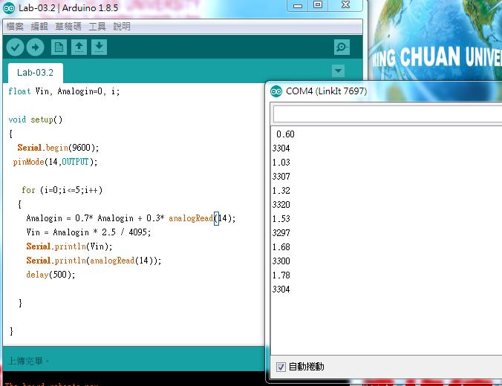

電壓2.5
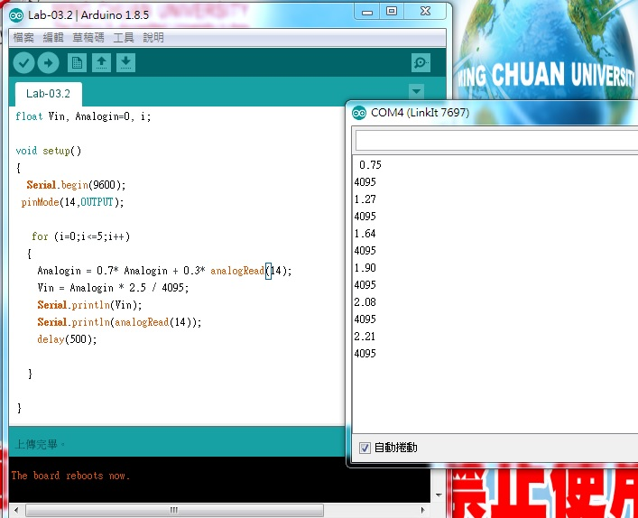

程式碼 03. (可變電阻)

float R1,R2,R=100000,i,sensorValue=0, sensorVoltage=0,Vin;

void setup()
{
Serial.begin(9600);
pinMode(15,OUTPUT);
}
void loop()
{
for(i=0;i<=5;i++)
sensorValue = 0.7* sensorValue + 0.3* analogRead(15);

sensorVoltage = sensorValue * 5 / 4095;
R1 = sensorValue*(R)/5;
R2 = R - R1;

Serial.println(sensorValue);
Serial.println(sensorVoltage);
Serial.println(R2-R);
delay(500);
}

- 心得討論
監控室窗 觀察變數

- 修正程式碼

